Tecnología

1.- Deberás ingresar en la página: Textos digitales del Mineduc, en la que trabajarás en el texto de Cuarto Básico; avanzando desde la página 1 hasta la página número 8.
Observa atentamente el video y podrás aprender:
-Uso de software.
-Buscar información.
EL link es:
http://www.enlaces.cl/recursos-educativos/textos-tecnologia/
El ingreso a este link es gratuito
En la página veras este cuadro y deberás ingresar aquí
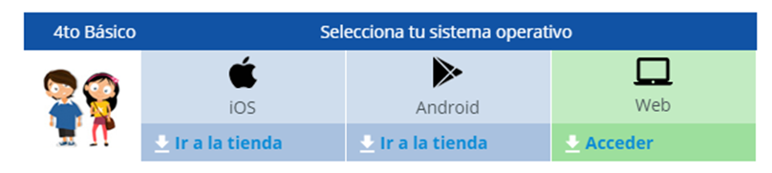
Ingresar en la primera Unidad
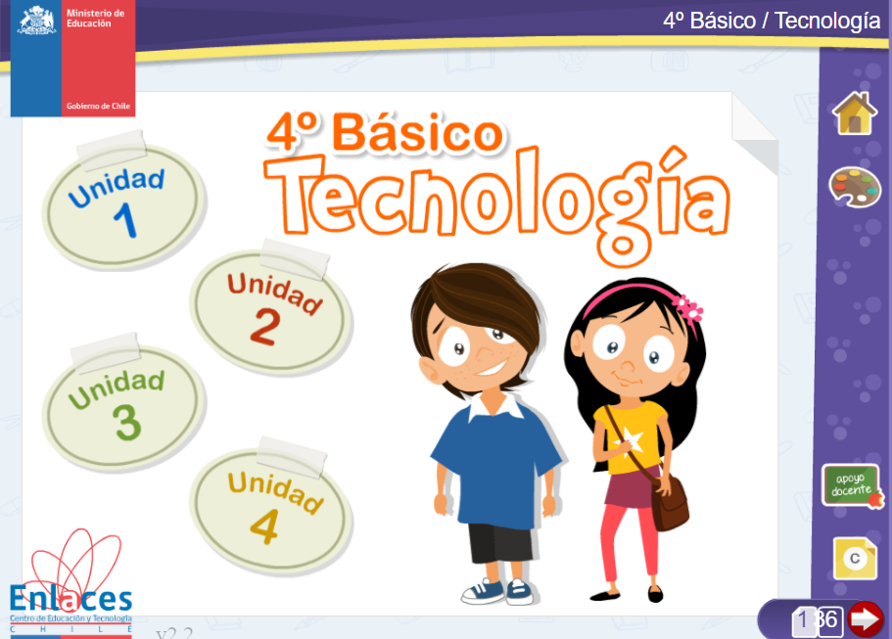
Avanzar con la flecha roja
*Es muy importante que tengas el audio puesto, porque te irán dando instrucciones de lo que debes hacer.
Rúbrica Autoevaluación:
Categorías | 4 | 3 | 2 | 1 | Puntaje
Uso Internet | Usé el buscador de internet para ingresar a los textos digitales sin necesidad de pedir ayuda. | Usé el buscador de internet para ingresar a los textos digitales, me costó un poco pero lo hice sin ayuda. | Usé el buscador de internet para ingresar a los textos digitales, me costó y tuve que pedir ayuda. | Usé el buscador de internet para ingresar a los textos digitales, pero tuve ayuda desde el principio.
Interacción con la página | Interactué con la página, haciendo click en todos los lados que se podía. | Interactué con la página haciendo click en varios lugares. | Interactué con la página haciendo click en algunos lugares. | Interactué con la página haciendo click en muy pocos lugares.
Tablas | Completé la tabla con los diferentes ecosistemas con su respetiva fauna y flora. | Completé casi toda la tabla con los diferentes ecosistemas con su respectiva fauna y flora. | Completé la mitad de la tabla con los diferentes ecosistemas con su respectiva fauna y flora. | Completé algunos ecosistemas con su respectiva fauna y flora.

